要求所提供商品为国内知名品牌；
所需产品及规格要求：
序号 | 物品名称 | 规格指标要求
1 | 大盘卫生纸 | 优质100%原生木浆，不低于3层，不低于1250节/卷，不高于1900节/卷下抽式，不低于112mm*90mm/节；
2 | 餐巾纸 | 优质100%原生木浆，不低于3层，不低于130抽/包，上抽或者下抽，不低于132mm*190mm/节；
3 | 擦手纸 | 优质100%原生木浆，不低于200张/包，不高于300张/包，下抽，不低于208mm*215mm/节；
4 | 小卷卫生纸 | 优质100&原生木浆，不低于4层，不低于180g/卷，不高于210g/卷，下抽式，不低于104mm*138mm/节；
具体各类储纸器规格尺寸如下，可现场勘察。
小卷纸盒：宽147mm*深120mm*高160mm
大盘纸盒：宽254mm*深115mm*高260mm
擦手纸盒：宽260mm*深90mm*高200mm
品名 | 规格尺寸 | 数量 | 图片 | 备注
小卷纸盒 | 宽147mm*深120mm*高160MM | 177 | 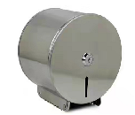 | 带钥匙锁
大盘纸盒 | 宽254mm*深115mm*260mm | 52 | 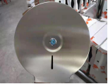 | 带钥匙锁
擦手纸盒 | 宽260mm*深90mm*高200mm | 84 | 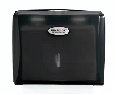 | 带钥匙锁

